《程序设计基础》
实验报告

实 验 名 称 函数练习
实 验 日 期 2022.11.08

姓 名 吉宁岳
学 号 2022111899
班 级 计算机科学与技术
指 导 教 师 王英林

【实验环境】
IDE: Microsoft Visual Studio Code October 2022 (version 1.71.3)
编译器：GNU gdb (Debian 8.2.1-2+b3) 8.2.1
操作系统：Debian 10 GNU/Linux arm64 5.4.0-aidlite
【实验目的】
多个名词改写
【实验项目名称】
void MultiplePluralForm(target[], source[]);
将 source[]字符串(长度不超过 200 个字符)中的单词依次转换为复数，放入字符串数组target[]中，要求调用第 7 题中的 void RegularPluralForm(char word[]);
【问题分析与算法设计】
通过空格断词，截断的单词存入临时字符串调用上一题的函数处理，再将处理完的单词strcat到target中
【测试数据与结果】
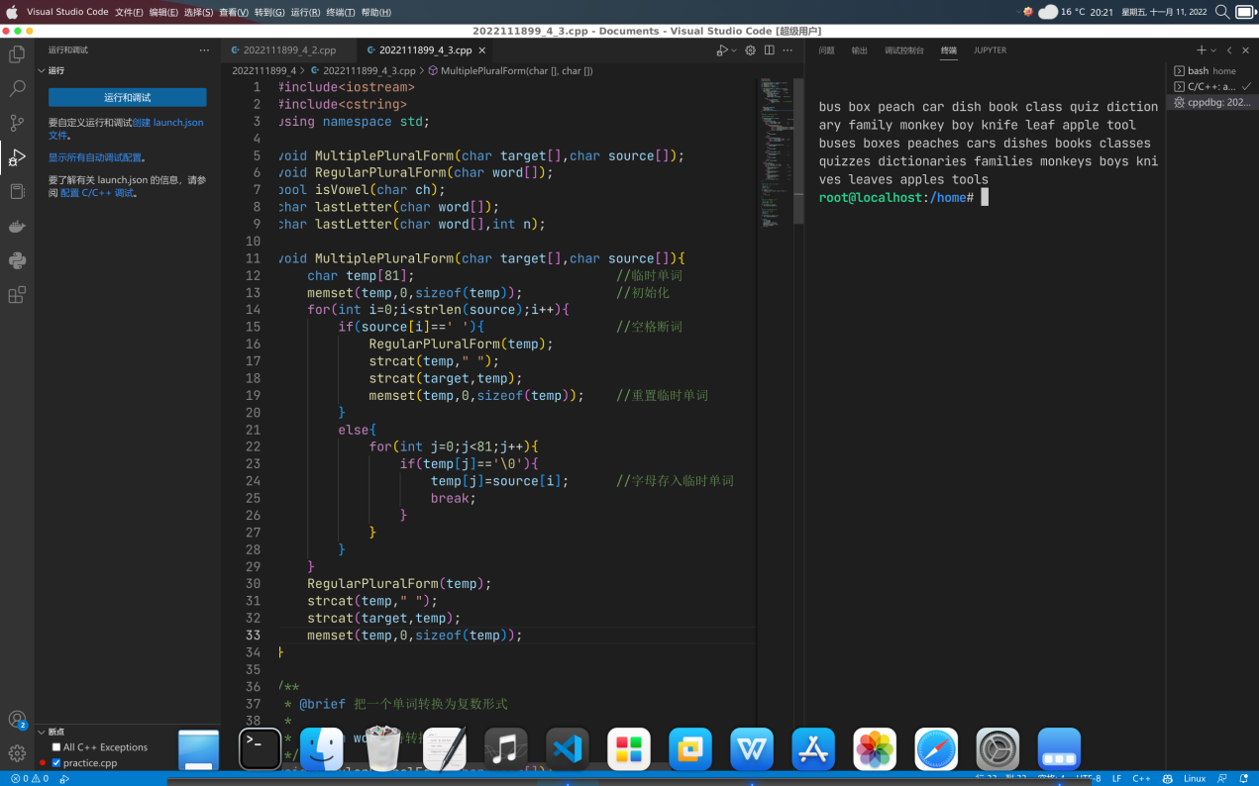
【实验小结】
在函数结尾还需要再调用一次函数处理，因为最后一个单词结尾没空格触发不了条件

